ผลการตรวจร้านที่ 5- 6 ครัวส้ม ไทรงาม
คำแนะนำในการปรับปรุงแก้ไข
- ทำครัวร้านเดียว วันตรวจไม่เปิดให้บริการแต่มารอรับการตรวจ ร่วมอบรม
- มีการต่อเติมด้านข้าง ด้านหน้า
- ล้างถังน้ำแข็งทุกวัน และในถังน้ำแข็งให้มีได้เฉพาะถังและที่ตัก
- นำสิ่งที่ไม่เกี่ยวข้องกับการทำอาหารออกจากบริเวณปรุงประกอบ
- สวมผ้ากันเปื้อนหน้ากากอนามัย หมวกหรือเก็บผมในการปรุงประกอบและให้บริการลูกค้า
- ปรุงประกอบอาหารบนโต๊ะสูง 60 เซนติเมตร และ
- หากเก็บสิ่งของในพ้นที่ต่ำกว่า60 เซนติเมตรต้องมีกล่องมีฝาปิด
- ให้จัดทำถังขยะเปียก
- ปฏิบัติตามมาตรการป้องกันควบคุมโรค Covid free setting
- ใช้ภาชนะที่ได้มาตรฐานการบรรจุอาหาร
- ทำความสะอาดต้นไม้ หญ้า และสิ่งที่ไม่เกี่ยวข้องกับการประกอบหารให้นำออกจากบริเวณอาคาร
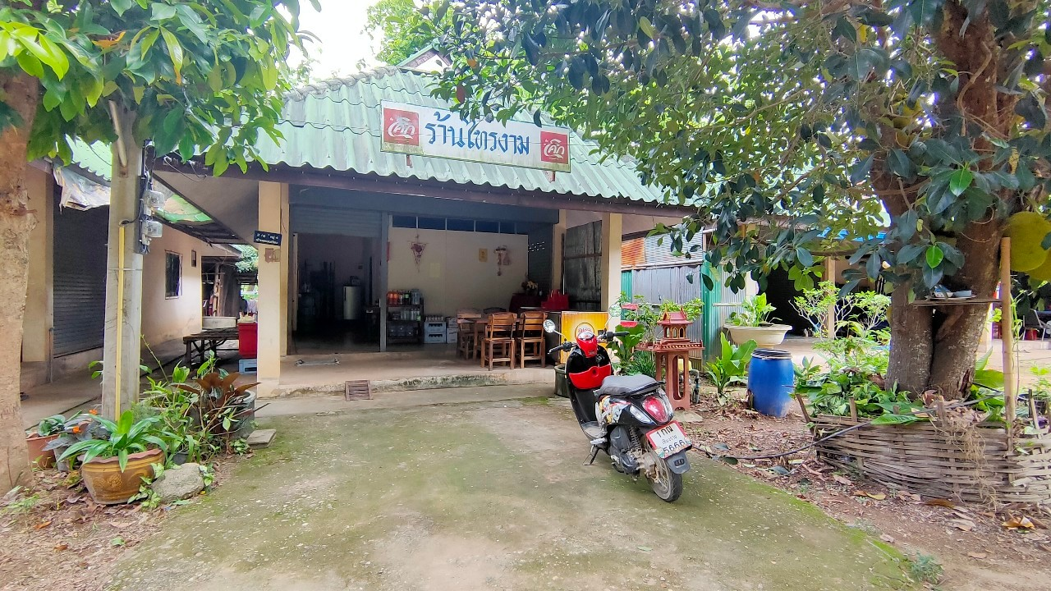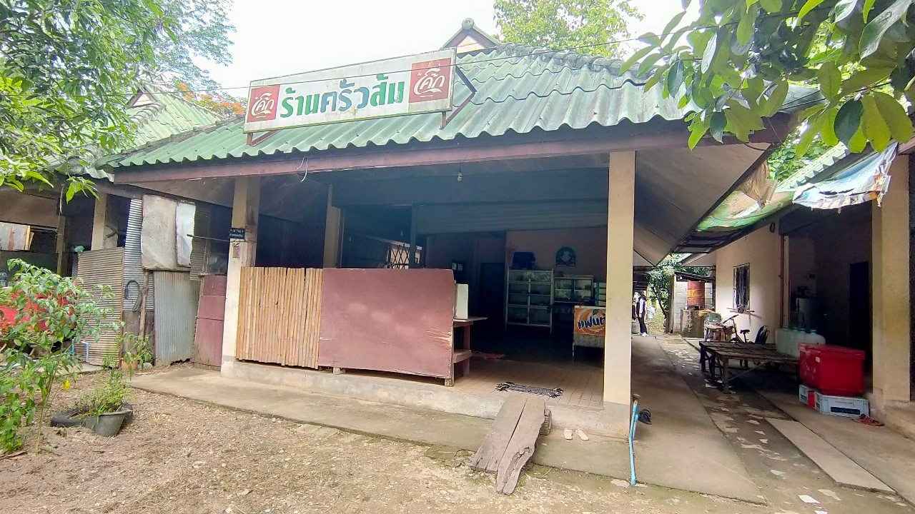
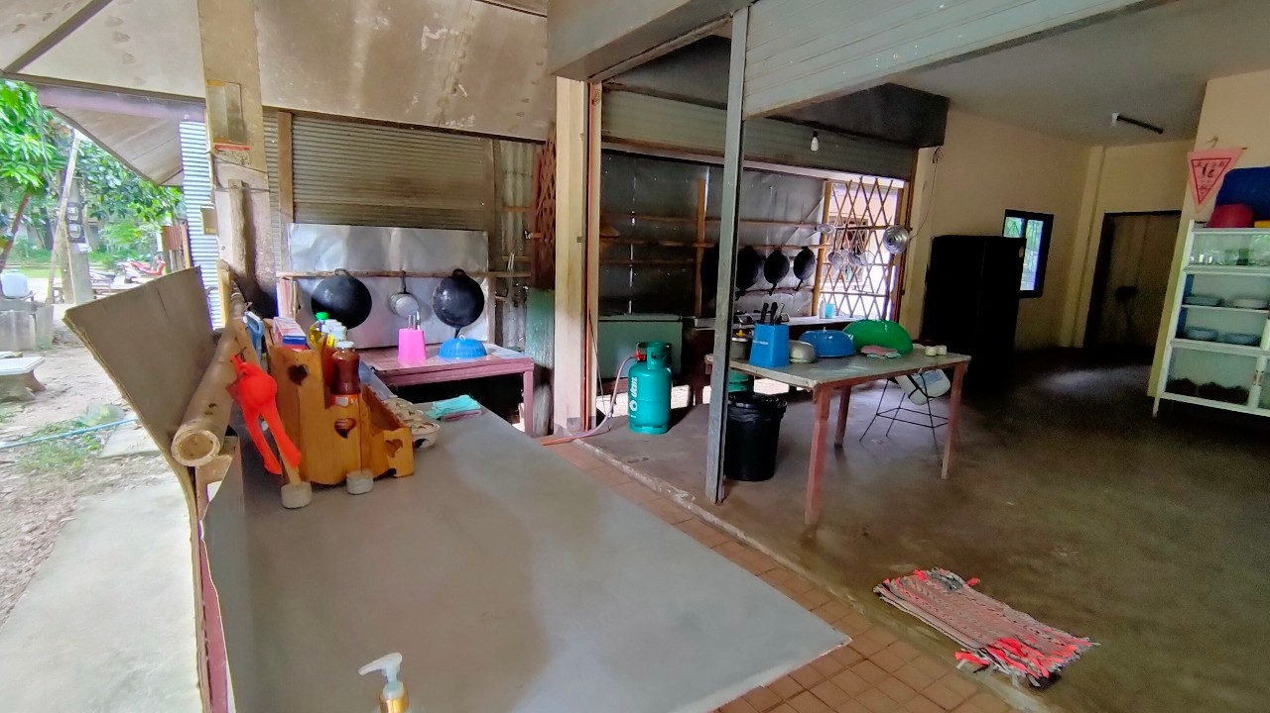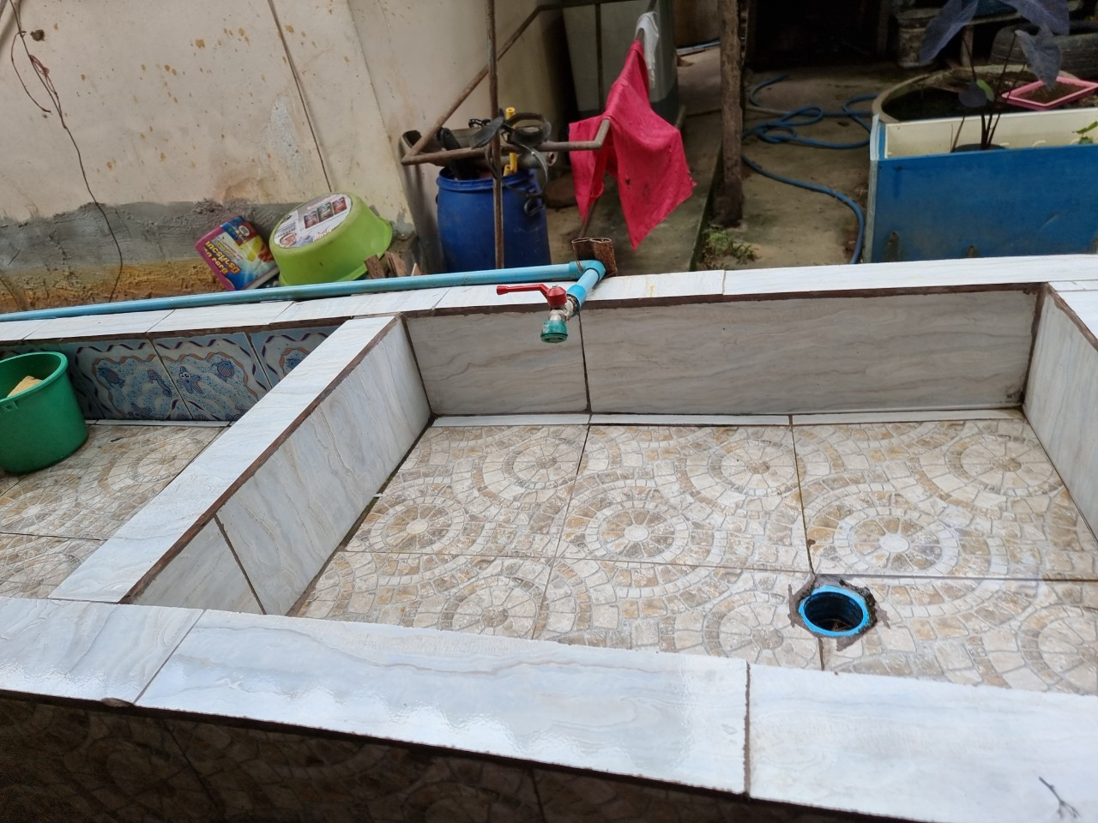
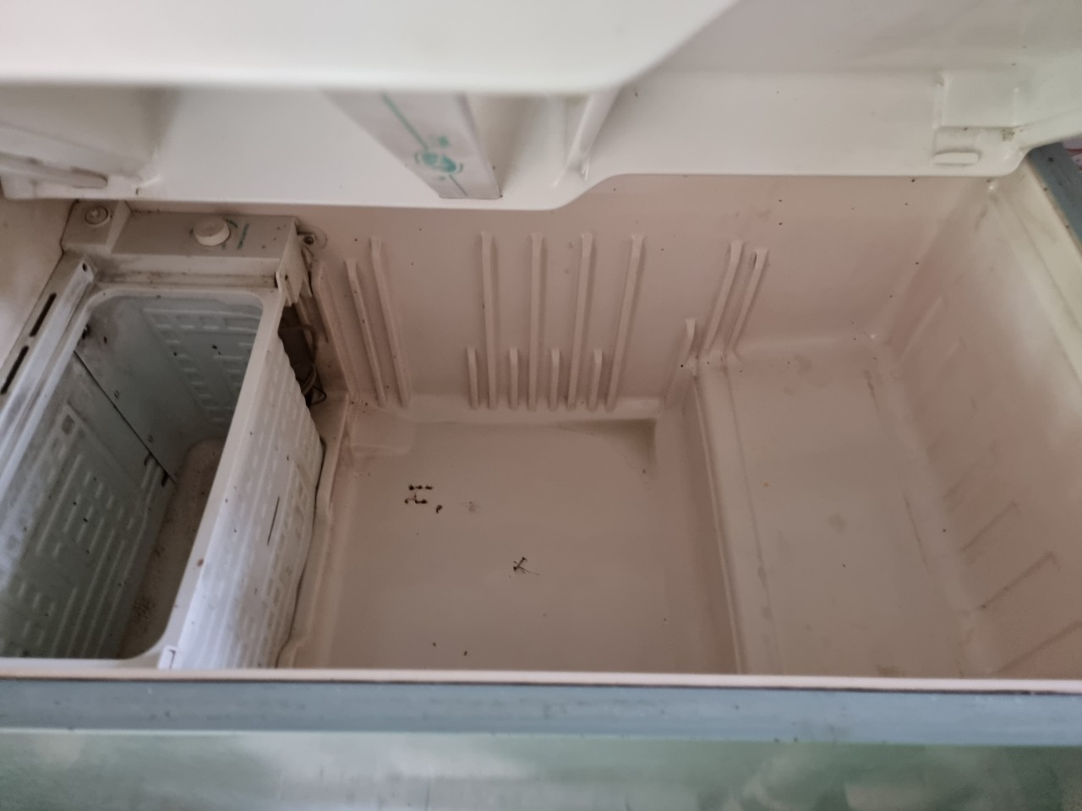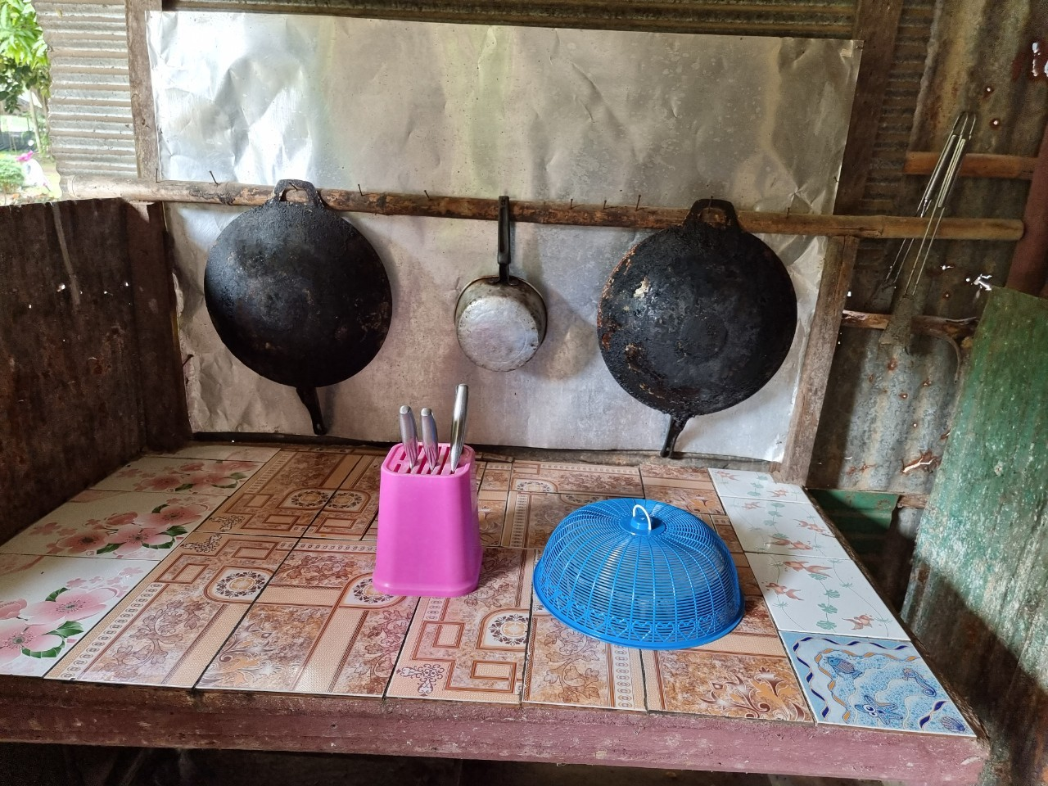

ผลการตรวจร้านที่ ร้านที่ 5- 6 ครัวส้ม ไทรงาม
